2015-2016学年第一学期高一期中考试生物学科试题
出卷人：许敏芳 核卷人：耿峥嵘

一、单项选择题（本大题共35小题，每小题2分，共70分。每小题只有一个最佳答案。）
1．下列有关叙述错误的是( )
A．一切生物的生命活动都是在细胞内或在细胞参与下完成的
B．SARS病毒没有细胞结构，也能独立完成生命活动
C．除病毒外，一切生物体都是由细胞构成的，细胞是构成生物体的基本单位
D．单细胞生物依靠单个细胞就能完成各种生命活动
2．从生命系统的结构层次来分析，下列属于种群的是( )
A．池塘中的一群鱼
B．培养基被污染后除大肠杆菌外，又滋生了别的细菌和真菌
C．培养皿中的大肠杆菌菌落
D．在一棵枯树枝上生活着蚂蚁，长满了苔藓
3．在观察装片时，由低倍镜换成高倍镜，细胞大小、细胞数目、视野亮度的变化( )
A．变大、变少、变暗 B．变大、变多、变亮
C．变小、变多、变暗 D．变小、变多、变亮
4．美国研究人员发现了一种含有集光绿色体的喜氧罕见细菌，每个集光绿色体含有大量叶绿素，使得细菌能够同其他生物争夺阳光，维持生存。下列有关该菌的叙述，正确的是( )。
A．该菌的基本结构包括细胞壁、细胞膜、细胞质和细胞核
B．该菌是好氧细菌，其生命活动所需能量主要由线粒体提供
C．该细菌能进行光合作用，属于自养细菌
D．该菌光合作用的场所是叶绿体
5. 创立细胞学说的科学家是
A、达尔文和施旺 B、施旺和施莱登
C、达尔文和施莱登 D、达尔文和列文虎克
6.在细胞内含量极少，但对维持正常生命活动必不可少的元素有( )
A．Fe、Mn、Zn、Mg B．Zn、Cu、Mg、Ca
C．Zn、Cu、B、Mn D．Mg、Mn、Cu、Mo
7．某人得了脂肪肝病（即肝细胞中有过多脂肪），则肝细胞中含量最多的化合物是( )
A．脂肪 B．蛋白质 C．水 D．无机盐
8．两个氨基酸分子缩合形成二肽，脱去一分子水．这个水分子中氢来自( )
A．羧基（﹣COOH ） B．氨基（﹣NH₂ ）
C．连在碳原子上的氢 D．氨基和羧基
9．20种氨基酸的平均分子量为128，由100个氨基酸构成的一条多肽链的蛋白质，其分子量约为:
A．12800 B．11000 C．11018 D．8800
10．生物体内的蛋白质千差万别，其原因不可能是( )
A．组成肽键的化学元素不同 B．组成蛋白质的氨基酸种类和数量不同
C．氨基酸排列顺序不同 D．蛋白质的空间结构不同
11．下列关于蛋白质功能的举例合理的是( )
A．催化﹣﹣抗体 B．运输﹣﹣唾液淀粉酶
C．免疫﹣﹣血红蛋白 D．调节﹣﹣胰岛素
12．脂肪和核酸所共有的化学元素是( )
A．C、H、O、N、P B．C、H、O C．C、H、O、N D．C、H、O、N、S
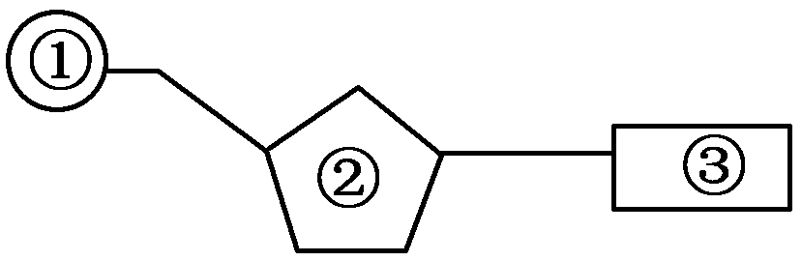
13.如图为核苷酸的模式图，下列相关说法正确的是( )
A．DNA与RNA在核苷酸上的不同点只在②方面
B．图中①表示磷酸、②表示脱氧核糖、③表示含氮碱基
C．③在生物体中共有8种
D．人体内的③有5种，②有2种
14．下列关于实验操作步骤的叙述中正确的是( )
A．鉴定可溶性还原糖时，要先加入斐林试剂甲液摇匀后，再加乙液
B．用于鉴定蛋白质的双缩脲试剂要先将A液B液混合均匀后，再加入样品试管中
C．脂肪的鉴定必须用显微镜才能看到被染成橘黄色的脂肪滴
D．斐林试剂与蔗糖溶液水浴煮沸5分钟将出现砖红色沉淀
15．下列糖类不能水解的是( )
A．核糖 B．肝糖原 C．蔗糖 D．麦芽糖
16．动物细胞和植物细胞中作为储能物质的多糖分别是( )
A．葡萄糖、淀粉 B．糖原、麦芽糖
C．乳糖、纤维素 D．糖原、淀粉
17．下列成分与脂质无关的是( )
A．维生素 B．胆固醇 C．雄性激素 D．胰岛素
18．在生物体内，作为生命活动的体现者、遗传信息的携带者、膜结构的主要成分的化合物，依次分别为 ( )
A．糖类，脂类、核酸 B．蛋白质、磷脂、核酸
C．蛋白质、糖类、核酸 D．蛋白质、核酸、磷脂
19．光明网2011年4月18日发表了名为《盘点最有可能发现外星生物的地方》的文章，文称：到目前为止火星、木卫二、木卫四、土卫六、土卫二、外部星系等是最有可能发现外星生物的地方，理由是它们大部分被发现存在或曾经存在有水的迹象．由水的存在推测可能存在生物的主要理由是( )
A．水分子分自由水和结合水两种形式
B．生命物质必须在结合水中运输
C．水是生物体的温度调节剂
D．几乎所有的生物化学反应都是以水为介质或水直接作为反应物参与
20．把人或哺乳动物的成熟红细胞做为获取细胞膜的实验材料的依据是( )
A．人或哺乳动物的成熟红细胞容易获取
B．人或哺乳动物的成熟红细胞中没有任何物质
C．人或哺乳动物的成熟红细胞中只有核糖体，没有其他有膜细胞器
D． 人或哺乳动物的成熟红细胞中没有任何细胞器
21．组成细胞膜的主要成分是( )
A．脂质（磷脂）和多糖 B．蛋白质和多糖
C．脂质（磷脂）和蛋白质 D．核酸和蛋白质
22.在哺乳动物的受精过程中，精子能够与卵细胞相互识别，精子将其头部钻入卵细胞中，与卵细胞发生结合，当一个精子进入后，细胞发生变化，不再让其他精子进入。这一现象体现出细胞膜能够( )
A．保障细胞内部环境的相对稳定 B．控制物质进出细胞
C．使卵细胞摄入所需要的精子 D．进行细胞间的信息交流
23．鉴别一个细胞是动物细胞还是植物细胞，应检查它( )
A．有无叶绿体 B．有无核糖体 C．有无中心体 D．有无细胞壁
24．下列细胞结构属于生物膜系统的是( )
A．中心体 B．内质网 C．染色体 D．核糖体
25．下列有关细胞器的说法，正确的是( )
A．内质网与蛋白质、脂质和糖类的合成有关
B．线粒体是所有生物进行有氧呼吸的场所
C．叶绿体是蓝藻进行光合作用的场所
D．核糖体是唯一的所有生物共有的细胞器
26．用放射性同位素标记氨基酸，被细胞吸收后用于蛋白质合成．在细胞中放射性出现的部位先后顺序( )
A．核糖体、内质网，高尔基体 B．高尔基体、内质网、核糖体
C．内质网、高尔基体、核糖体 D．核糖体、高尔基体、内质网
27．人体白细胞能吞噬细菌、细胞碎片或衰老的细胞，在白细胞中与这些物质消化有密切关系的细胞器是（ ）
A．溶酶体 B．核糖体 C．液泡 D．中心体
28. 对染色体和染色质的描述错误的是 ( )
A．染色质是细胞核内易被碱性染料染成深色的物质
B．染色质和染色体的形态结构、化学成分完全相同
C．染色体或染色质的主要成分是DNA和蛋白质
D．染色体或染色质存在于真核细胞的细胞核中
29．变形虫在细胞核被移除之后仍能消化已吞噬的食物，但不能摄取食物、也不能对外界刺激发生反应，电镜下观察到退化的高尔基体等细胞器。由此可以说明（ ）
A．细胞核是遗传信息库 B．细胞核是遗传的控制中心
C．细胞核是细胞生命活动的控制中心 D．细胞核是细胞代谢的主要场所
30．以下各组细胞结构中，都含有DNA的是( )
A．细胞膜、线粒体、细胞核 B．细胞核、线粒体、叶绿体
C．核膜、线粒体、叶绿体 D．细胞膜、核膜、拟核
31. 将人的成熟红细胞分别浸入下列a、b、c三个不同浓度溶液的烧杯内，一段时间后，实验结果如图所示，则a、b、c溶液浓度大小比较正确的是（ ）
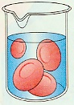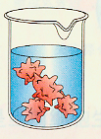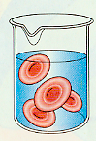
a b c
A．a>b>c B．a>c>b C．a<b<c D．a<c<b
32．当新鲜的洋葱表皮细胞在a浓度的蔗糖溶液中，刚好发生质壁分离现象，并且原生质层不再继续收缩时，对该洋葱表皮细胞进行下面处理可能使其复原的是（ ）
A.转入0.25a浓度的蔗糖溶液中 B.转入3a浓度的蔗糖溶液中
C.转入2a浓度的蔗糖溶液 中 D.转入4a浓度的蔗糖溶液中
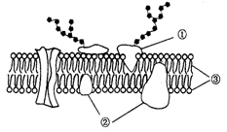
33．右图是细胞膜的亚显微结构模式图，①～③表示构成细胞膜的物质，有关说法错误的是
A.②与③是静止不动的
B.③构成细胞膜的基本骨架
C.葡萄糖通过细胞膜需要②的协助
D.细胞识别与①有关

34．在处理污水时，人们设计出一种膜结构，它可以将有毒的重金属离子阻挡在膜的一侧，用这种膜对水进行过滤，可以降低有毒重金属离子对水的污染．这是模拟生物膜的( )
A．将物质阻隔在膜外的功能 B．流动功能
C．自由扩散功能 D．选择透过性功能
35.如图表示在一定范围内细胞膜外某物质浓度变化与该物质进入细胞膜内的速度的关系，据图分析，下列说法正确的是 ( )
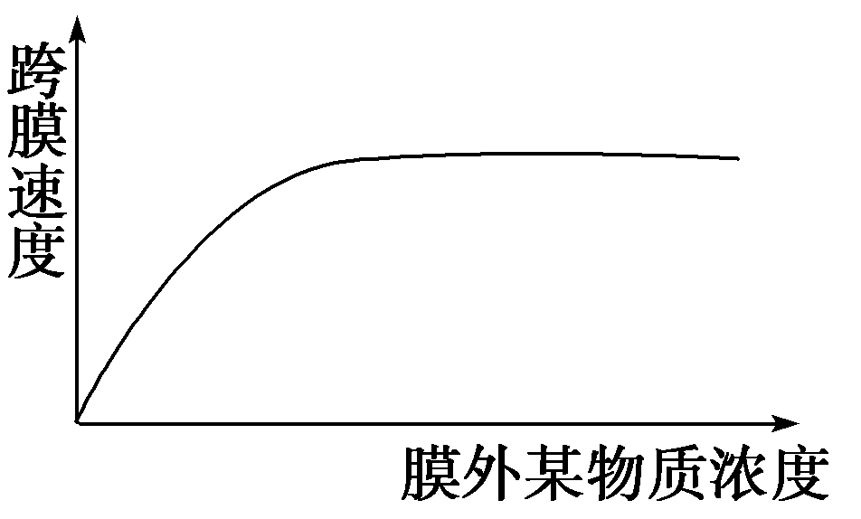

A．该物质进入细胞的方式是自由扩散
B．该物质通过膜时必须与载体蛋白结合
C．该物质可能是水或甘油
D．该物质只能从浓度低的一侧向浓度高的一侧移动

2015-2016学年第一学期高一期中考试
生物学科答题卷
一、单项选择题（本大题共35小题，每小题2分，共70分。每小题只有一个最佳答案。）
题号 | 1 | 2 | 3 | 4 | 5 | 6 | 7 | 8 | 9 | 10
答案
题号 | 11 | 12 | 13 | 14 | 15 | 16 | 17 | 18 | 19 | 20
答案
题号 | 21 | 22 | 23 | 24 | 25 | 26 | 27 | 28 | 29 | 30
答案
题号 | 31 | 32 | 33 | 34 | 35
答案

二、非选择题（本大题共4小题，30个空，每空1分，共30分。）
36．根据图，回答下列问题：

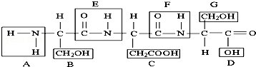

（1）该化合物是由__________个氨基酸分子失去__________个分子的水而形成的，这种反应叫做____ ______。
（2）图中表示R基的字母是_______ ___，表示肽键的字母是______ ____。
（3）图中有__________个肽键，该化合物叫__________肽，有__________个氨基和__________个羧基。
（4）氨基酸的结构通式是___ _______。

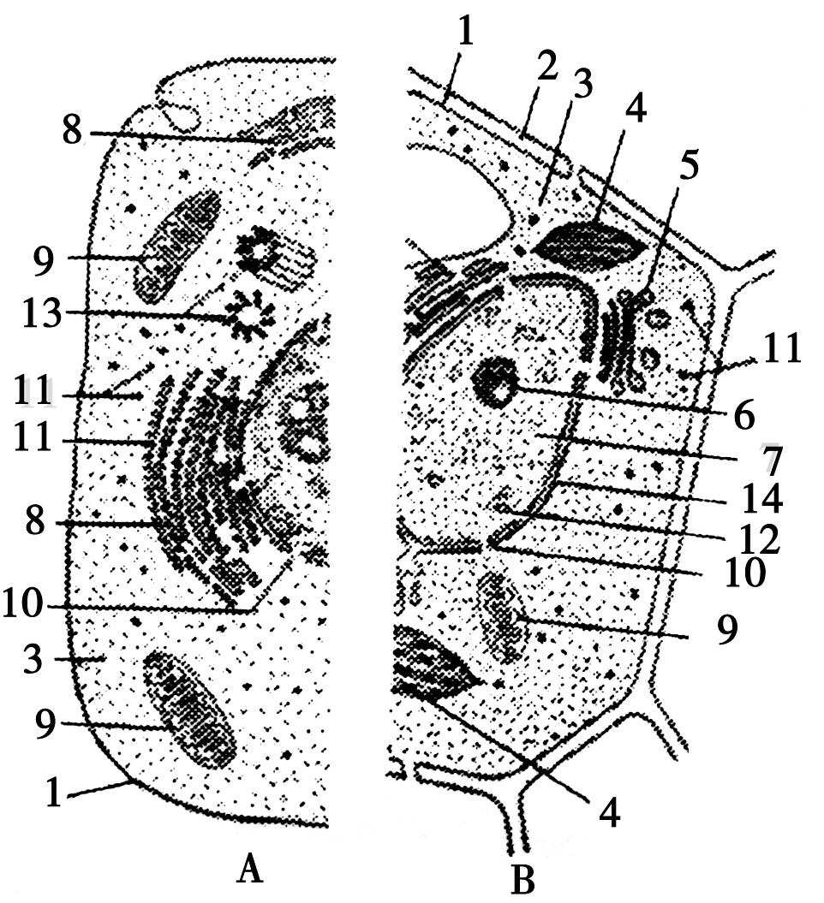
37．如图表示动物、植物细胞二合一显微结构模式图。（序号与文字全对才得分）
（1）若某细胞含有A、B两图中各种细胞器，则为______ ____细胞。
（2）提供细胞能量的“动力车间”为_____ ____。
（3）最后能把分泌蛋白分泌到细胞外的结构是为___ _ _____。
（4）细胞内表面积最大的膜结构是_____ ____。
有双层膜的结构但又不属于细胞器的是_____ _ ____。
（5）如果B图为大蒜根细胞，则应该没有___ __ ____。
（6）与动物细胞有丝分裂有关的结构____ _ ____。
（7）把氨基酸组装成蛋白质的场所是_____ ____。

38．下图是某生物膜结构示意图，图中A～F表示某些物质，a～d表示物质跨膜运输的方式。请据图回答：
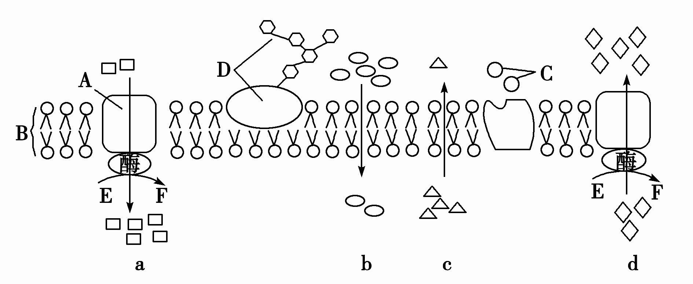

(1)图中膜的基本骨架是____ _ ___；与细胞识别有关的是________。
(2)若用蛋白酶处理该结构，会因_______________(填字母)的破坏而使其功能受损。
(3)将哺乳动物成熟红细胞放入清水中，水分子将以_____ ___ (填字母)方式进入细胞，发生该过程需要的外部条件是________________________。
(4)图中a、d物质运输方式对于细胞生命活动的重要意义________________________。

39．为了观察植物细胞质壁分离和复原的现象，某同学设计并进行了如下实验：
材料用具：洋葱；刀片，镊子，滴管，载玻片，盖玻片，吸水纸，显微镜；质量浓度为0.075g/mL的胭脂红溶液（胭脂红是一种水溶性的大分子食用色素，呈红色），清水等．
方法步骤：
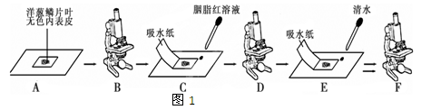

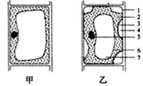

图 2
请回答下列问题：
（1）假如该同学发现植物细胞质壁分离后不能复原，可能的原因有_____ _____、______ ____，导致细胞过度失水而死亡．
（2）图2中的甲和乙是植物细胞的两种状态，请根据图回答以下问题：
①由甲图到乙图细胞所处的生理状态发生的原因是_____ _____。
②选择乙图细胞中各结构的编号回答：从整个细胞来看，可以把______ ____看成是一层选择透过性膜．而______ ____的结构是全透性的。
③当细胞处在乙图的生理状态时，4处充满___ _______。

参考答案
一、单项选择题（每小题2分，共70分）
题号 | 1 | 2 | 3 | 4 | 5 | 6 | 7 | 8 | 9 | 10
答案 | B | C | A | C | B | C | C | D | C | A
题号 | 11 | 12 | 13 | 14 | 15 | 16 | 17 | 18 | 19 | 20
答案 | D | B | D | C | A | D | D | D | D | C
题号 | 21 | 22 | 23 | 24 | 25 | 26 | 27 | 28 | 29 | 30
答案 | C | D | D | B | A | A | A | B | C | B
题号 | 31 | 32 | 33 | 34 | 35
答案 | D | A | A | D | B

二、非选择题（每空1分，共30分）
36（1）3 2 脱水缩合
（2）BCG EF
（3）2 三肽 1 2
（4）略

37（1）低等植物
（2）9 线粒体
（3）1 细胞膜
（4）8 内质网 细胞核
（5）4 叶绿体
（6）13 中心体
（7）11 核糖体

38 (1) B磷脂双分子层 D糖蛋白
(2) A D（缺一不得分）
(3) b 细胞外溶液浓度小于细胞内溶液浓度
(4) 保证了活细胞按照生命活动的需要，主动地选择吸收营养物质和排出废物

39（1）胭脂红溶液浓度过大 质壁分离时间过长
（2）①外界溶液浓度大于细胞液浓度
②3、2、6 1
③外界溶液（或胭脂红溶液）

